APPLICATION DE LA SEMAINE

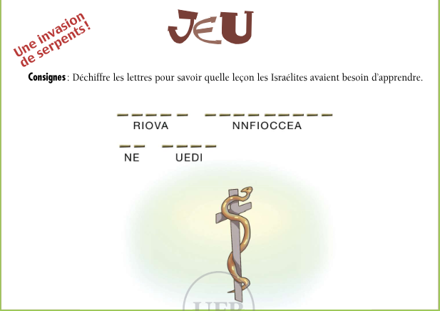
Réponse : Avoir confiance en Dieu

